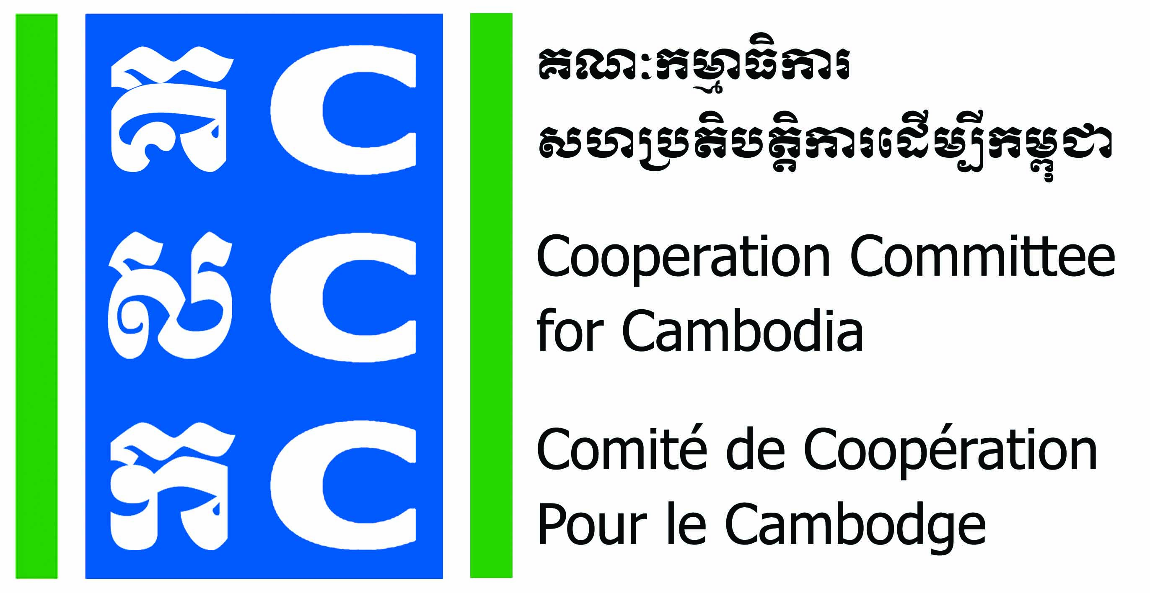
ទស្សនវិស័យៈ ការអភិវឌ្ឍប្រកបដោយនិរន្តរភាព និង​ ប្រជាធិបតេយ្យសម្រាប់ប្រទេសកម្ពុជា
Vision: Sustainable and democratic development for Cambodia.

ទម្រង់ចុះឈ្មោះ
វគ្គបណ្តុះបណ្តាលគ្រូបង្គោលឧបករណ៍មិនបង្កទំនាស់
ថ្ងៃទី ២៤ ដល់ ២៦ ខែសីហា ឆ្នាំ២០២២
- ព័ត៌មានផ្ទាល់ខ្លួន
- ឈ្មោះ ភេទ៖ ប្រុស ស្រី
- តួនាទី៖ មកពី (ខេត្ត)៖
- ថ្ងៃខែឆ្នាំកំណើត៖ ជនជាតិ៖
- លេខទូរស័ព្ទ៖ អ៊ីម៉ែល៖
- តើអ្នកមានដំណែងជាថ្នាក់ដឹកនាំក្នុងស្ថាប័នដែរឬទេ? បាទ/ចាស ទេ
- តើអ្នកមានបទពិសោធន៍សម្របសម្រួល ឬបង្រៀនដែរឬទេ? បាទ/ចាស ទេ
បើមាន តើរយៈពេលប៉ុន្មាន? ---------------ឆ្នាំ

- ព័ត៌មានអំពីអង្គការរបស់លោកអ្នក
- ឈ្មោះអង្គការ៖
- អាសយដ្ឋាន៖
- ទូរស័ព្ទ៖ អ៊ីម៉ែល៖
- ប្រភេទអង្គការ៖ អង្គការសមាគមមូលដ្ឋាន អង្គការក្នុងស្រុក អង្គការអន្តរជាតិ
- វិស័យស្នូលរបស់អង្គការ (អាចលើសពីមួយ)៖
1 | សុខភាព និងអាហារូបត្ថម្ភ |  | 9 | សិទ្ធិមនុស្ស/លទ្ធិប្រជាធិបតេយ្យ
2 | ហ៊ីវ/អេដស៍ |  | 10 | នីតិសម្បទា
3 | អប់រំ/បណ្តុះបណ្តាល |  | 11 | យេនឌ័រ និងការអភិវឌ្ឍ
4 | អភិវឌ្ឍន៍សហគមន៍ |  | 12 | សុខភាពកុមារ/សិទ្ធិកុមារ
5 | កសិកម្ម/ចិញ្ចឹមសត្វ |  | 13 | ឥណទាន/ក្រុមសន្សំ
6 | បរិស្ថាន/គ្រប់គ្រងធនធានធម្មជាតិ |  | 14 | ទឹកស្អាត/អនាម័យ
7 | ជំនួយសង្គ្រោះបន្ទាន់ |  | 15 | សិល្បៈ និង វប្បធម៌
8 | ដោះមីន/ការយល់ដឹងអំពីមីន |  | 16 | ផ្សេងទៀត……………………………………….
- សូមឆ្លើយសំនួរខាងក្រោម
- ហេតុអ្វីអ្នកចាប់អារម្មណ៍ក្នុងវគ្គបណ្តុះបណ្តាលឧបករណ៍មិនបង្កទំនាស់? តើអ្នករំពឹងថាវគ្គបណ្តុះ បណ្តាលនេះនឹងផ្តល់ប្រយោជន៍អ្វីដល់អង្គការរបស់អ្នក?

- តើអ្នកនឹងអនុវត្តឧបករណ៍មិនបង្កទំនាស់យ៉ាងដូចម្តេចក្នុងអង្គការ ឬសហគមន៍របស់អ្នក?

- បន្ទាប់ពីវគ្គបណ្តុះបណ្តាលគ្រូបង្គោលនេះ តើអ្នកមានផែនការនឹងធ្វើសិក្ខាសាលាអនុវត្តសម្រាប់អង្គការរបស់អ្នកនៅពេលណាដែរ? តើនឹងយកកម្មវិធី ឬគម្រោងមួយណាមកអនុវត្ត?

ឈ្មោះ
ហត្ថលេខា៖
កាលបរិច្ឆេទ៖

ទស្សនវិស័យៈ ការអភិវឌ្ឍប្រកបដោយនិរន្តរភាព និងប្រជាធិបតេយ្យសម្រាប់ប្រទេសកម្ពុជា
Vision: Sustainable and democratic development for Cambodia.

- កាតព្វកិច្ចរបស់អង្គការសាម៉ី
- ផ្តល់ជនបង្គោលម្នាក់ក្នុងអង្គការ និងធានាការចូលរួមរបស់បុគ្គលិកជាទៀងទាត់ ក្នុងកំឡុងពេលអនុវត្តគម្រោង។​ ខិតខំក្នុងការបញ្ចូលបុគ្គលិកឱ្យបានច្រើន ក្នុងការកសាងសមត្ថភាព ដើម្បីធានាបាននិរន្តរភាពចំណេះដឹង និងការបណ្តុះបណ្តាលដល់បុគ្គលិកដទៃទៀត។
- ផ្តល់ឯកសារពាក់ព័ន្ធ ទាន់ពេលវេលា ដើម្បីជួយដល់គ្រូបណ្តុះបណ្តាលក្នុងការរៀបចំសិក្ខាសាលាអនុវត្ត និងវគ្គបង្វឹក។ ទោះជាយ៉ាងណា ប្រការនេះគឺស្ថិតនៅលើគោលការណ៍ស្ម័គ្រចិត្តតែប៉ុណ្ណោះ។
- ធានាការចូលរួមរបស់បុគ្គលិកពាក់ព័ន្ធនៅក្នុងកំឡុងពេល វគ្គបណ្តុះបណ្តាលគ្រូបង្គោល វគ្គបង្វឹក និងវេទិកាសហគមន៍ប្រតិបត្តិដែលរៀបចំ និងសម្របសម្រួលដោយ គ.ស.ក។
- មានឆន្ទៈក្នុងការរៀបចំសិក្ខាសាលាអនុវត្តឧបករណ៍មិនបង្កទំនាស់នៅអង្គការរបស់ខ្លួន។
- មានឆន្ទៈក្នុងការអនុវត្តចំណេះដឹងដែលទទួលបានពីវគ្គបណ្តុះបណ្តាលនីមួយៗ។

- ការចុះឈ្មោះ
សូមបំពេញទម្រង់ចុះឈ្មោះខាងលើ ចុះហត្ថលេខ និងបញ្ជូនមកអង្គការ គ.ស.ក តាមរយៈអ៊ីម៉ែល (Bunrithy.lav@ccc-cambodia.org) ត្រឹមម៉ោង០៥ល្ងាច ថ្ងៃទី១២ ខែសីហា ឆ្នាំ២០២២។

ទំនាក់ទំនង៖
លោក ឡាវ ប៊ុនរិទ្ធី
អ្នកឯកទេសឧបករណ៍មិនបង្កទំនាស់
ទូរស័ព្ទ៖ 012 925 799
អ៊ីម៉ែល៖ bunrithy.lav@ccc-cambodia.org

